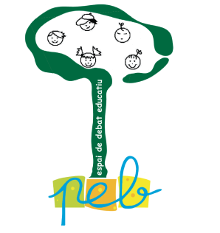

|  |
| --- |
| ESPAI DE DEBAT EDUCATIU |

**PRIMERA REUNIÓ DEL CURS 2024-2025**

Dimecres 2 d’OCTUBRE del 2024

15 assistents: 2 mestres del col·legi Sant Lluís; 2 mestres del col·legi S. Cristòfol; 2 educadores de la Llar d’Infants Municipal; Tècnica Municipal d’Educació; infermera pediàtrica i noia de pràctiques; Tècnica Municipal d’Esports i joventut; Escolta jove; tècnica Municipal de comerç i turisme; Educadora social; Regidora d’Educació; el Borja i el Guillem, assessors de la Consultoria Adisset; i Mª Carme Zurriaga, coordinadora de l’EDE.

Avui ens retrobem després de l’estiu. Ens presentem ja que hi ha cares noves i el Borja i el Guillem ens recorden el punt on ens trobem.

A finals de juliol es va enviar un breu qüestionari a la gent del grup impulsor que ha facilitat l’elaboració d’un qüestionari per obtenir informació sobre el tema de *els valors i el respecte* per infants i joves, les famílies i els docents.

Es tracta d’uns qüestionaris que no tenen voluntat sociològica sinó que pretenen conèixer més sobre el tema que ens ocupa i poder així saber on hi ha oportunitats d’intervenció. Es tractaria de poder escoltar la veu dels implicats per poder completar les impressions inicials de la gent que formem part del grup impulsor.

Durant la sessió anem perfilant el format definitiu dels qüestionaris sobretot a nivell de format (unificar les respostes amb un únic format per facilitar la comprensió, simplificar vocabulari en el qüestionari dels infants i joves, ...)

La Tècnica de Joventut ens comenta que han estat elaborant uns qüestionaris des de l’àrea de joventut de l’Ajuntament que justament han fet arribar als centres educatius de secundaria del municipi per passar a tot l’alumnat. Després de repassar el nostres qüestionaris es valora que no se solapen.

Des del CAP també s’ha elaborat un document sobre les relacions del jovent a partir d’informació obtinguda d’alguns grups de l’Institut.

Acordem com farem arribar el qüestionaris. Als docents a través dels equips directius, a les famílies a través de les AFAS, els alumnes de 5è i 6è a través de les tutories i als de secundaria a través de la Míriam, l’escolta jove (ja sigui als patis de l’Institut o al Punt jove).

El Guillem i el Borja ens faran arribar en 1 o 2 setmanes el format per poder-ho passar abans de finals de mes i permetre tenir el buidatge la propera vegada que ens trobem.